**Тема: *Повторення вивченого матеріалу.***

***Опорний конспект***

***ПОВТОРЕННЯ***

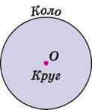

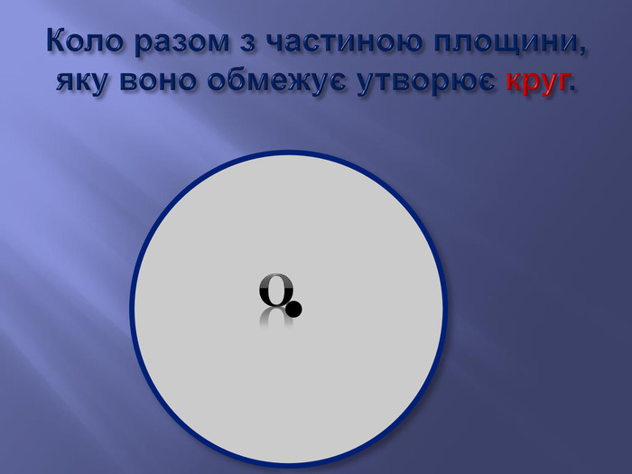

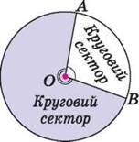

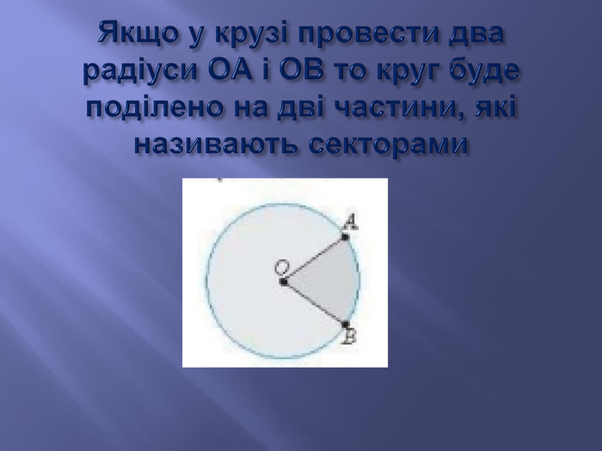

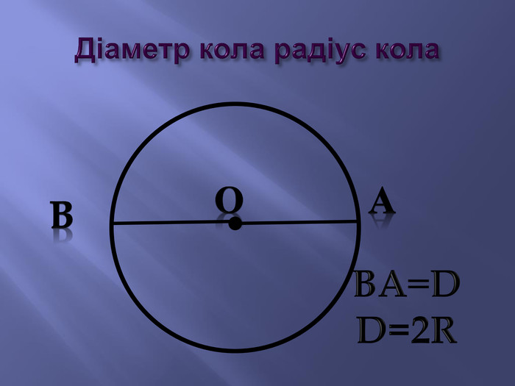

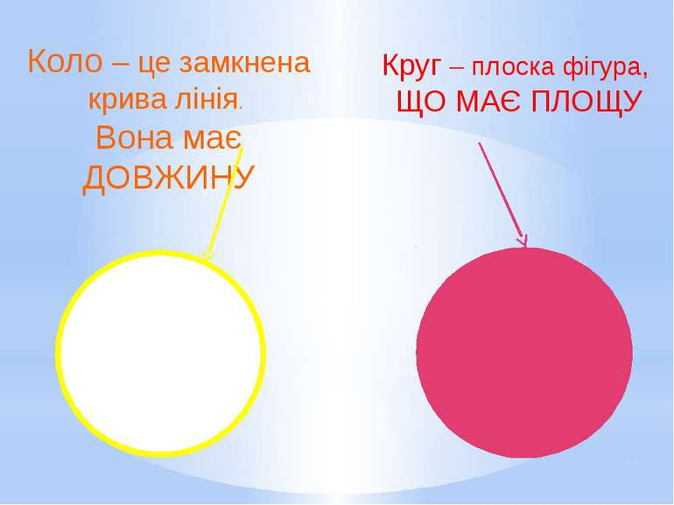

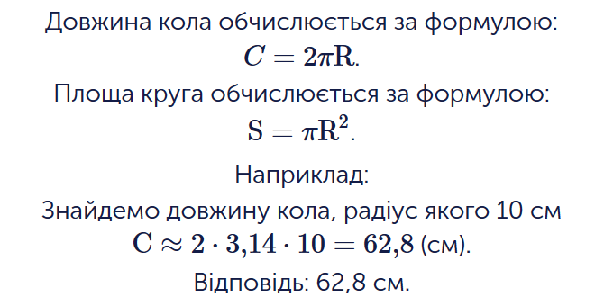

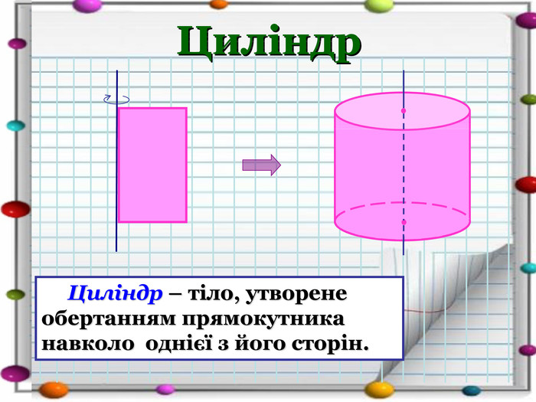

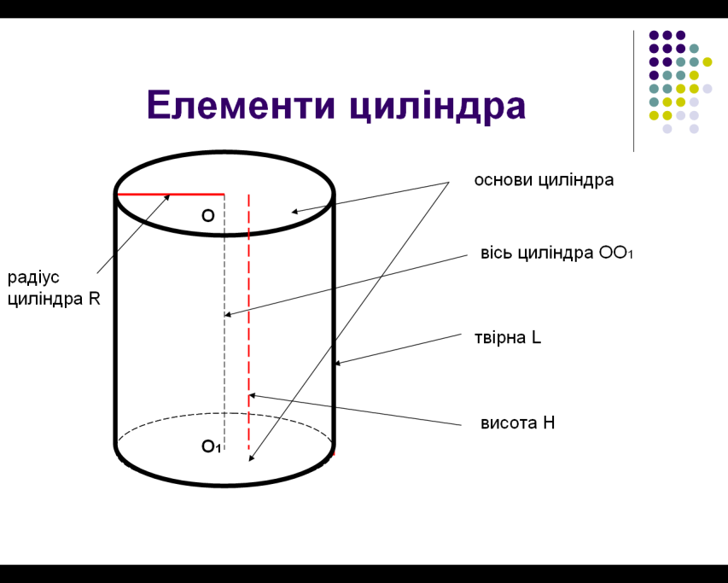

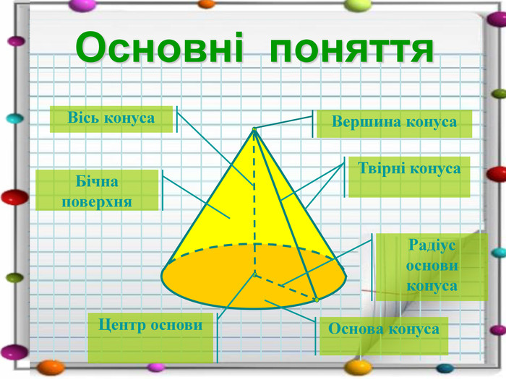

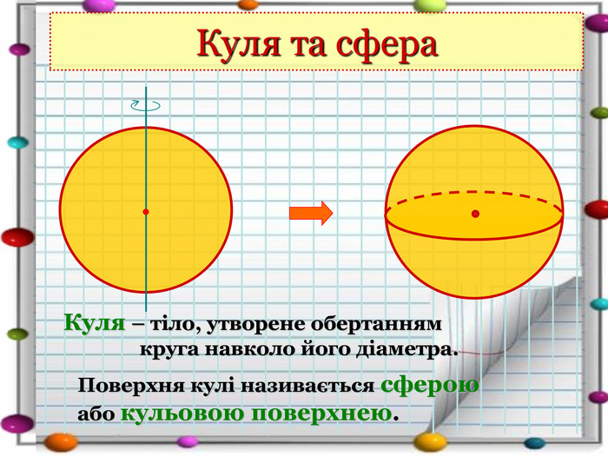

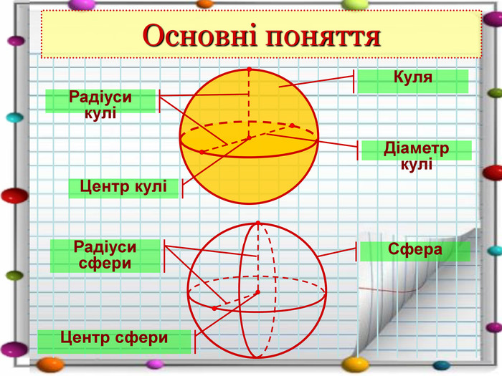

**Робота з підручником**

§ 16, 18 (повторити)

**Робота з інтернет ресурсами**

[**https://youtu.be/mnk9zUh7KCk**](https://youtu.be/mnk9zUh7KCk)

[**https://youtu.be/b3RG65OQkcY**](https://youtu.be/b3RG65OQkcY)

[**https://youtu.be/0yrN_Ziabns**](https://youtu.be/0yrN_Ziabns)